Alle markierten Textstellen für die Gemeinde anpassen oder ggf. löschen.
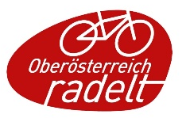

Oberösterreich radelt und unsere Gemeinde radelt mit
Von 20. März bis 30. September 2026

Radeln ist klimafreundlich, hält fit und macht unsere Gemeinde lebenswerter: kein Stau, keine Abgase, weniger Lärm. Fast ein Viertel der Autofahrten ist kürzer als 2,5 km – hier ist das Rad die bessere Alternative! Mit Frühlingsbeginn zählt wieder jede Radfahrt bei der Mitmach-Aktion „Oberösterreich radelt“. Wer einen Ansporn braucht, um im neuen Jahr auf das Fahrrad zu steigen ist bei „Oberösterreich radelt“ genau richtig. Die Aktion, die von 20. März bis 30. September 2025 läuft, spornt an Wege mit dem Fahrrad zurückzulegen und verspricht tolle Preise. Unsere Gemeinde unterstützt die Aktion und startet aktiv in den Frühling!

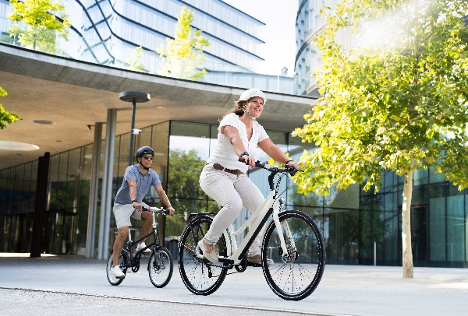
Radel kräftig mit für unsere Gemeinde!
Auch unsere Gemeinde startet wieder aktiv in den Frühling und radelt von Anfang an mit. Im letzten Jahr wurden oberösterreichweit von 7.645 Teilnehmer:innen rund 6,8 Millionen / von XY Teilnehmer:innen in unserer Gemeinde XY Kilometer erradelt – diesen Rekord wollen wir heuer überbieten. Also treten wir gemeinsam fleißig in die Pedale und sammeln Radkilometer für Oberösterreich und unsere Gemeinde!
Jede:r kann kostenlos teilnehmen und gewinnen! Es werden wieder großartige Preise verlost, wie brandneue e-Bikes, Falträder oder praktisches Radzubehör.

Neugierig geworden?
Dann mach mit bei „Oberösterreich radelt“, der Kilometer-Sammel-Aktion für Alltagsradler:innen und die, die es noch werden möchten! Jede Radfahrt zählt, egal ob zur Arbeit, zum Einkaufen im Ort oder zum Sportplatz.

Und so einfach geht´s:
- Registriere dich auf ooe.radelt.at.
- Wähle unsere Gemeinde in deinem Profil aus, damit uns die Kilometer gutgeschrieben werden. Ab 20. März kannst du dich für die Aktion „Oberösterreich radelt 2026“ anmelden und Kilometer in deinem Profil eintragen oder zeichne sie mit der gratis „Österreich radelt“ App auf!
- Gewinne mit etwas Glück einen von vielen attraktiven Preisen!

#anradeln Gewinnspiel
Gleich zum Start der Aktion werden unter dem Motto #anradeln zahlreiche Radzubehör Preise verlost. Radle bis zum 30. April mindestens 50 Kilometer und trage diese in dein Profil ein, dann nimmst du automatisch an der Verlosung teil.

